ITLA
La Caleta, Santo Domingo
Bryan Michael de la rosa (2024-0700)

1. Objetivo y funcionamiento
Diseñar una unidad digital que reciba dos números de cuatro bits (A y B), seleccione entre RESTA, XOR, MAYOR y SUMA mediante las funciones de control u y v, y almacene el resultado al habilitar la captura con reloj. Las entradas a, b, c y d pertenecen únicamente a la lógica de control.

A | B | C | D | u | v
0 | 0 | 0 | 0 | 0 | 0
0 | 0 | 0 | 1 | 1 | 0
0 | 0 | 1 | 0 | 0 | 0
0 | 0 | 1 | 1 | 1 | 0
0 | 1 | 0 | 0 | 0 | 1
0 | 1 | 0 | 1 | 0 | 0
0 | 1 | 1 | 0 | 1 | 1
0 | 1 | 1 | 1 | 1 | 0
1 | 0 | 0 | 0 | 0 | 1
1 | 0 | 0 | 1 | 1 | 1
1 | 0 | 1 | 0 | 1 | 0
1 | 0 | 1 | 1 | 1 | 1
1 | 1 | 0 | 0 | 0 | 1
1 | 1 | 0 | 1 | 0 | 1
1 | 1 | 1 | 0 | 1 | 1
1 | 1 | 1 | 1 | 1 | 1

Para U tenemos lo siguente 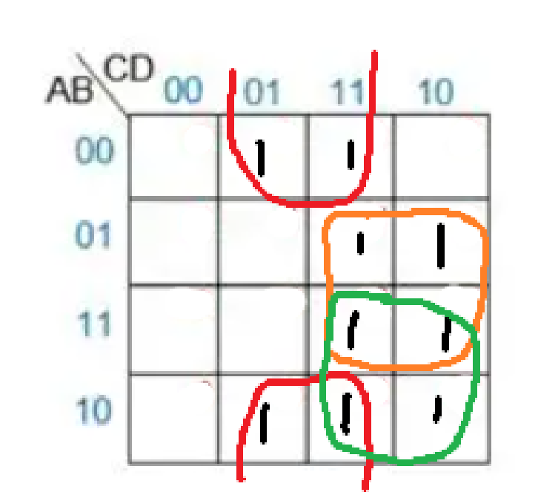
Y su ecuacion es de
B'D + BC + AC = U
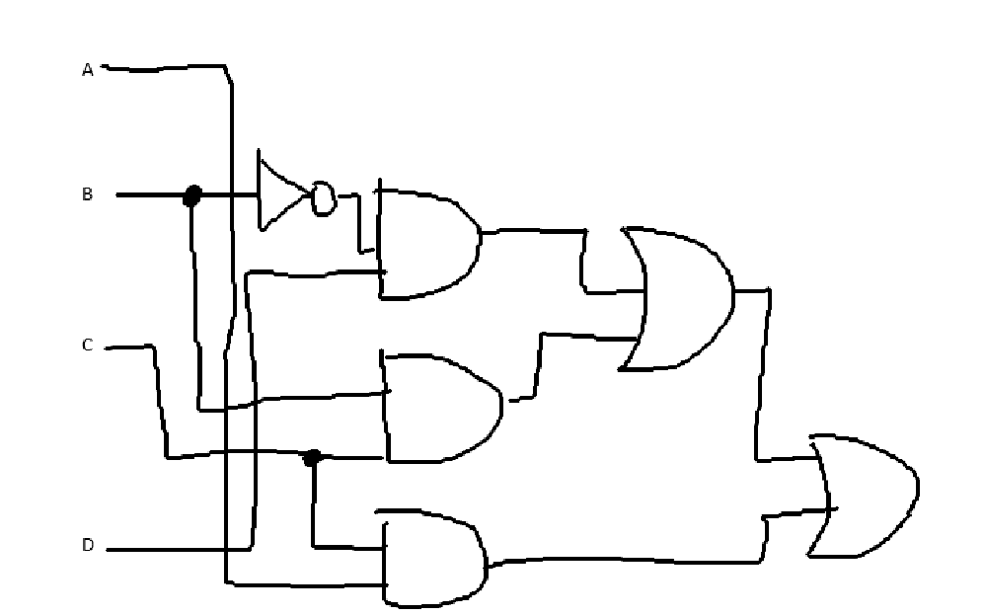
Entonces para v tendriamos:

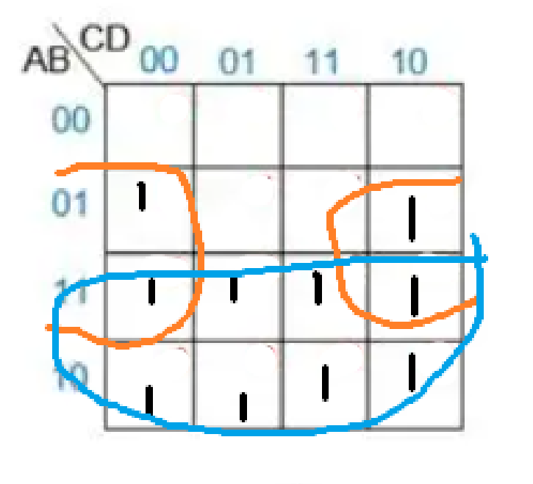
Donde su ecuacion seria:
A + BD' = v

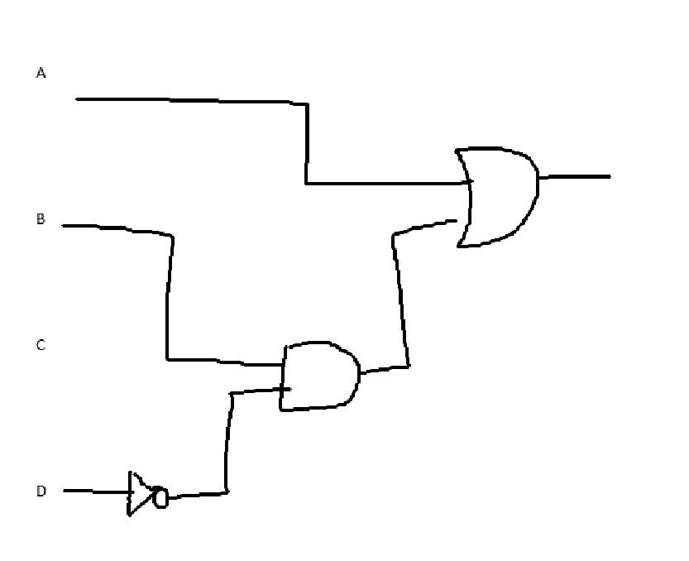

El diseño se divide en módulos independientes, donde en el de control logic estan las ecuaciones de U y V mientras que el datapath se hacen las ecuaciones de suma y demás y en el result resgister simplemente copiamos los datos de su salida y lo guardamos con el flanco del CLK.

Se compiló el módulo principal con Icarus Verilog y se ejecutó un testbench que recorrió las 16 combinaciones de control y las 256 parejas de A y B. Los resultados se compararon contra un modelo basado en los minterms originales y las definiciones de las operaciones.

La lógica de selección y las cuatro operaciones fueron verificadas exhaustivamente en simulación sin errores. La integración física y las pruebas temporales quedan como actividades por completar; por ello el resultado presentado corresponde a una verificación parcial del proyecto.

https://github.com/THEBRYAMD/reto_verilog_20240700.git

03E3-3743

